Муниципальное общеобразовательное учреждение
Илекская средняя общеобразовательная школа №2
Илекский район
Оренбургская область

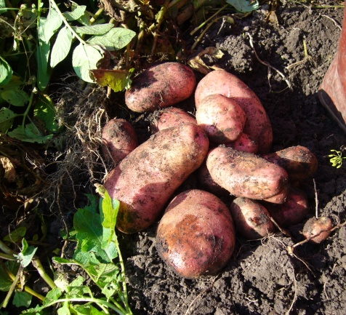

Тема: Выращивание картофеля рассадным способом на малых площадях.

Выполнила:
ученица 8 класса
Илекской СОШ №2
Илекского района
Огай Анастасия
Руководитель:
учитель биологии
высшей категории
Красноярской СОШ
Квасникова Л.А.

Оренбургская область
Илекский район
с. Илек
2019 г.

Содержание
Введение …………………………………………………….. 3
- Теоретическое обоснование выращивания картофеля через рассаду…………………………………………………..….5
2. Условия проведения исследования ……………………….8
3. Методика исследования…………………………………….8
3.1 Опрос и анкетирование …………………………………8
3.2 Методика подготовки клубней к посадке ………………9
3.3 Методика выращивания рассады картофеля …………..9
3.4 Выбор участка и высадка рассады в грунт …………….10
3.5 Методика ухода за картофелем ……………………….11
4. Результаты исследования …………………………………..12
Выводы …………………………………………………………21
Рекомендации ………………………………………………… 22
Список используемой литературы …………………………. 23
Приложение …………………………………………………...24

На селе картофель – основная культура, ценный и не заменимый продукт питания. В народе его считают «вторым хлебом». В него вкладывают много труда, им занимают основные площади огородов. А вот урожай радует не всегда, да и сбор урожая приходится на осень – время не всегда устойчивой и сухой погоды.
За всю историю картофелеводства было разработано немало методов, позволивших получать ранний и высокий урожай картофеля (5, 7, 12, 21). Однако рассадный способ, используемый для получения раннего урожая овощных культур, не практикуется при возделывании картофеля. Причина непопулярности данного метода, по мнению основоположника метода получения картофеля через рассаду В. Мухина в его малой разработанности.
Несмотря на то, что работы по получению картофеля в ранние сроки проводились рядом исследователей (1,5, 18,20), вопрос получения раннего картофеля через рассаду на малых площадях, недостаточно хорошо изучен. Поэтому работа считается актуальной. Актуальность ее и в том, что в основе этого метода лежит адаптивная система земледелия, позволяющая применять наиболее экологичный и экономичный вариант использования ресурсов почвы. При таком возделывании картофеля гарантирован хороший, ранний урожай (не зависимо от погодных условий) и здоровый семенной фонд.
Этот способ позволяет растениям картофеля избежать нападения колорадского жука.
Исходя из сказанного, нами была поставлена цель:
Изучить метод выращивания картофеля рассадным способом на малых площадях.
Задачи:
1. Освоить методику выращивания рассадным способом на малых площадях.
2.Доказать опытны путем возможность получения раннего картофеля сорта «Невский» через рассаду на малых площадях.
3. Разработать рекомендации по внедрению данного метода на приусадебных участках.
Гипотеза: Предполагается, что применение выбранной нами методики, основанной на выращивании картофеля через рассаду, позволит повысить темпы роста и созревания картофеля, и получить ранний, высокий урожай.
Объекты изучения: картофель среднеранний сорта «Невский».
Предмет изучения: взаимосвязь способа подготовки картофеля к посадке, сроков и количества полученного картофеля.
Район исследования: с.Красный Яр, Илекского р-на, Оренбургской обл.
Для исследования мы использовали следующие методы:
Теоретические методы: анализ и обобщение литературы.
Эмпирические методы: наблюдение; экспериментально – исследовательский метод.
Математические методы: количественный и качественный анализ полученных экспериментальных данных.
Этапы исследования:
- Анализ научно – методической литературы.
- Освоение методики по выращиванию раннего картофеля.
- Проведение экспериментально – исследовательской работы по выращиванию раннего картофеля.
- Обработка и описание результатов исследования.
Новизна и практическая значимость заключается в изучении и применении методики получения раннего урожая картофеля, через рассаду основываясь на адаптивной системе земледелия, что особенно важно в зоне рискованного земледелия, в условиях сухого, резко континентального климата.
Сроки проведения исследования:
сентябрь 2018– сентябрь 2019 год.
Исследование проводилось на районированном сорте картофеля - Невский(1995).
Для исследования выбран приусадебный участок семьи Огай, типичный для села Красный Яр.
1.Теоретическое обоснование выращивания картофеля через рассаду.
  - Общие сведения о картофеле.
Картофель ( Solanum tuberosum L.) - многолетнее, травянистое, клубненосное растение, но в культуре возделывается как однолетнее. Картофель относится к семейству пасленовые. Размножают его вегетативным путем - клубнями, ростками и черенками. Семенное размножение применяют лишь для селекционных целей. Это растение умеренного, теплого, влажного климата и рыхлых почв (15, 21).
Его главная биологическая особенность – способность образовывать подземные побеги – столоны (16). Лучшая температура почвы при клубнеобразовании - 16⁰- 18⁰, при температуре почвы 23⁰-25⁰ на глубине 10см прекращается. Особенно вредны для этой культуры сочетание высокой температуры с низкой влажностью почвы или высокой влажности с низкой температурой(17). Куст картофеля состоит из 4-5, реже 6-8 стеблей (5). Картофель проходит в своем развитии четыре фазы: 1)всходы - появление первых стеблей с листьями (8 – 19 дней) клубни не растут;
2) бутонизация - образование на кустах соцветий – кистей (20 – 46 дней);
3) цветение - раскрытие цветков (от 26 до 45 дней) Клубни прирастают на 60 – 75% от конечного урожая.
4) естественное отмирание ботвы (10 – 26 дней. В целом цикл составляет 77 – 136 дней (6).
Картофель - светолюбивое растение, короткого дня. При недостатке света, растения вытягиваются, развитие их замедляется, листья теряют способность к ассимиляции углекислого газа. Поэтому очень важно правильно расположить рядки картофеля. При северо-южном их направлении растения в течение дня освещаются равномернее по сравнению с западно – восточным направлением (16). Из вредителей очень опасен колорадский жук, уничтожающий листья, и проволочник (20).
Картофель – лучший предшественник для большинства овощных культур, за исключения культур принадлежащих к этому же семейству (18).
Таблица №1 « Лучшие и допустимые предшественники для картофеля» (18).
Культура | Лучший предшественник | Допустимый предшественник
картофель | Огурцы, капуста, бобовые | Корнеплоды, лук
1.2 Сорта картофеля.
По хозяйственному использованию сорта картофеля делят на четыре основные группы(14):
- Столовые сорта. Должны отличаться хорошими вкусовыми качествами, иметь высокое содержание питательных веществ, быструю развариваемость, хорошо сохраняться в течение зимы.
- Заводские сорта. Возделываются для промышленной переработки.
- Кормовые сорта. Должны быть, прежде всего, высокоурожайными, отличаться хорошей перевариваемостью.
- Универсальные сорта. Должны обладать различными качествами, одновременно они могут быть столовыми, заводскими и кормовыми.
Внутри каждой группы сорта разделяются по длине вегетационного периода:
- ранние сорта - от посадки до получения товарного урожая (55-65 дней);
- среднеранние сорта - (65-80 дней);
- среднеспелые сорта - (80-100 дней);
- среднепоздние сорта - (100-110 дней);
- поздние сорта - (более 110 дней).
1.3 Описание сорта картофеля выбранного для проведения эксперимента (9,11, 13).
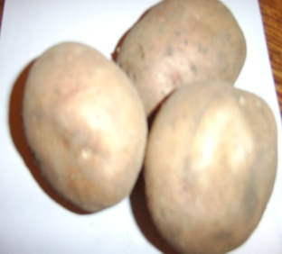
Невский — выведен Северо-Западным НИИСХ. В Госреестре с 1982 года. В Оренбургской области рекомендован к возделыванию с 1996 года. Среднеранний, вегетационный период 91 -97 дней. Столового назначения. Клубни светло- бежевые, округлоовальной формы. Глазки розовые, мелкие. Мякоть белая. Куст низкий, сильноветвистый, цветение среднее. Венчик белый. Урожайность 38–50 т/га. Товарность 90-95%. Масса товарного клубня 90–150 г. Крахмалистость 10–12%. Вкус удовлетворительный и хороший. Лежкость хорошая. Экологически пластичен. Отличается быстрым отрастанием листьев после поедания колорадским жуком.
Ценность сорта: высокая урожайность и товарность, широкая экологическая пластичность. Стабильная урожайность в различных агроклиматических зонах. Зоны возделывания: во всех 12-ти регионах России.
1.4 Ускоренные способы получения посадочного материала.
1. Яровизация – это предпосадочное проращивание семенных клубней в течение 30-40 дней на рассеянном свету при температуре 15-17⁰. Она ускоряет появление всходов и начало клубнеобразования на 12-14 дней и значительно повышает урожайность (5, 14, 16)
3. Рассадный способ. В старое время рассадку раннего картофеля начинали в доме или в обогреваемой теплице в небольшие горшочки в феврале, а в начале марта рассаду высаживали в теплые парники. Во время выращивания картофель умеренно поливали, парник время от времени проветривали. Как и обычный, парниковый картофель окучивали. В конце апреля или в начале мая получали урожай (4,5, 17).
4. Провяливание клубней. Если по каким-то причинам невозможно проращивание клубней, либо вы только что приобрели посадочный материал, а его уже пора высаживать, применяют способ провяливания. В теплом помещении, можно без света, раскладывают клубни в один слой и выдерживают в течение 5-8 дней до образования зачатков ростков. Это способствует пробуждению почек и быстрому появлению всходов (7,19).
5. Если нет семенного картофеля. Если нет семенного стандартного картофеля, то для посадки можно использовать крупные клубни, которые за 1-2 суток да посадки разрезают, а срез подсушивают так, чтобы вес отрезанных частей был не меньше 50-70г с 2-3 крепкими ростками. Свежеразрезанные клубни сажать сразу не рекомендуют (14, 16).
2. Условия проведения исследования.
Илекский район расположен в степной зоне в центре Евразии, климат здесь резко континентальный: лето жаркое, зима морозная, холодная и малоснежная. Средние температуры января – 14^{0 _} 17⁰, а иногда опускаются до – 43^{0.} Жестокие морозы приводят к промерзанию почвы до -45⁰ - 50⁰ (2). Среднегодовая сумма осадков колеблется от 273 до 363мм, за теплый период (апрель – октябрь) выпадает 177 – 215мм, в том числе за май – июнь – 66- 75мм. Среднемесячная температура в июле составляет около +22⁰. Разница между максимальной (+42⁰) и минимальной (-43⁰) температурой в году составляет 85⁰. Продолжительность безморозного периода около 140 дней. Последние заморозки в первой – начале второй декады мая (3). В районе преобладают ветры юго – западного направления (3). Почва приусадебного участка – чернозем южный легкосуглинистый. Содержание гумуса 4, 3% (11).
3. Методика исследования.
3.1 Анкетирование.
1.Общая площадь участка и площадь, занятая под картофелем?
2.Какова урожайность картофеля на вашем участке за последние 3 года?
3.Какие сорта выращивают? Сколько сортов на одном участке?
4.Где приобрели семенной материал?
5.Через какой период времени меняют на данном участке культуру?
6.Когда последний раз меняли сорт? Место посадки?
7.Какие применяются удобрения?
8.Какой литературой пользуются?
9.Какие болезни и вредители беспокоят больше всего?
Беседа по вопросам:
1.Род занятий. 2. Образование.
3.С какого времени выращивают картофель на приусадебных участках?
4. Способы и сроки высадки картофеля.
Информацию собирали в личных приусадебных хозяйствах родителей, соседей и жителей села Красный Яр.
3.2. Методика подготовки клубней к посадке (7).
Подготовку семенного картофеля следует начинать с осени. С этой целью отбирают здоровые, без повреждений клубни массой от 50 до 70 г. После этого будущий семенной картофель должен пройти так называемый санитарный период, который одновременно сочетается с их озеленением. Для этого клубни на 2–3 недели рассыпают в каком-либо помещении под навесом при температуре 10–15° и так, чтобы на них падал рассеянный свет. За это время происходит заживление механических повреждений и накапливается соланин — вещество, которое делает их более устойчивыми к болезням зимнего хранения и практически полностью исключает повреждение грызунами. Перед посадкой клубни обязательно должны быть пророщены в течение 2–3 недель на рассеянном свету при температуре 10–15°С. Нельзя обойтись без этой операции, иначе нам не видать здоровой и крепкой рассады (высаженные клубни даже могут загнить). (Приложение №1 « Выращивание рассады картофеля» Фото 1.). Используются клубни ранних, среднеранних и среднеспелых сортов.
3.3 Методика выращивания рассады картофеля (7).
Подходят любые сосуды объёмом не менее 250–300 см³. Особенно удобно пользоваться пакетами из-под соков или молока, а также самостоятельно приготовленные пакеты из целлофана без дна (Приложение №1 « Выращивание рассады картофеля» Фото 2.).
Для выращивания рассады картофеля используют обычный торф. Подходит садовая земля среднего или лёгкого механического состава. Если почва тяжёлосуглинистая, то её желательно перемешать с песком в соотношении 1:1. Можно в субстрат добавить комплексные минеральные удобрения в количестве 1–2 г. Перед посадкой ёмкость наполовину заполняют субстратом, на него сверху помещают клубень, который затем присыпают тем же субстратом слоем в 4–6 см.
Поливать высаженные клубни или нет? Запомним, что картофель не терпит переувлажнения.
Малейшее переувлажнение приводит к загниванию посадочных клубней и их гибели. После появления всходов поливы следует производить очень и очень осторожно. Перед пересадкой полить рассаду желательно, но необязательно. После посадки поливать её вовсе не нужно, даже если почва очень сухая. (Приложение №1 « Выращивание рассады картофеля» Фото 3.).
Рассада картофеля хорошо себя чувствует в любых теплицах, а также на подоконниках, балконах и лоджиях. Она неплохо переносит некоторое затенение. И не следует опасаться некоторого её вытягивания. (Приложение №1 « Выращивание рассады картофеля» Фото 4.).
Сроки высадки клубней для выращивания рассады в закрытых помещениях зависят от условий конкретного региона. Главное — чтобы растения к моменту их пересадки в поле имели высоту не менее 10–20 см и количество листьев от 8 до 13. (Приложение №1 « Выращивание рассады картофеля» Фото 5.). Для условий средней полосы России самый ранний срок высадки клубней для получения рассады в оптимальной для пересадки фазе развития — 25–30 марта, самый поздний 15–20 апреля.
3.4. Выбор участка и высадка рассады в грунт (7).
Картофель довольно требователен к почвам. Она должна быть рыхлой, хорошо обработанной, с большим запасом питательных веществ. Наиболее пригодны суглинистые и песчаные черноземы, легкие супесчаные и песчаные почвы, удобренные навозом (13). Для роста и развития картофелю необходимо повышенное количество питательных веществ.
В среднем для формирования 1т клубней растения из почвы выносят 5-6 кг азота, 8-10 кг калия, 1,5 - 2 кг фосфора, около 4 кг кальция и 2 кг магния.
Навоз под картофель вносят только перепревший или закомпостированный. Дата пересадки зависит от местного климата. Передерживать рассаду дольше фазы 13 листьев, когда растения достигают 25–35 см, не следует — к этому времени возможности её развития в ёмкостях в 250–300 см³ практически исчерпываются.
Но некоторая передержка рассады почти не сказывается на урожайности (Приложение №1 « Выращивание рассады картофеля» Фото 6.).
Как пересадить и защитить. Когда рассада достигнет соответствующего уровня развития, а почва достаточно просохнет и станет пригодной для механической обработки, производится высадка рассады в борозды или лунки. Необходимо особо подчеркнуть важный момент: рассаду следует высаживать не вертикально, а горизонтально! И это неслучайно — закрытой небольшим слоем почвы ботве не будут так страшны весенние заморозки, причём картофель переносит лежачее положение практически безболезненно, а через 5–7 дней выходит на поверхность и начинает быстро развиваться. (Приложение №1 « Выращивание рассады картофеля» Фото 7.).
Сроки посадки клубней в почву - когда температура земли на глубине заделки посадочного клубня достигнет 6–8°С. Рассаду можно высаживать гораздо раньше - сразу, как только почва поспеет для перекопки и обработки. Температура почвы при этом может быть и 1–2°С - рассада не погибнет! Ещё один момент, на который нужно обратить внимание при освоении рассадного способа выращивания картофеля, — это ширина междурядий. Их следует делать шире, чем при обычном способе посадки клубнями, — не менее 80 см. Окучивание — стандартная операция для возделывания любого картофеля, но в нашем случае его следует приурочивать к моментам понижения температуры ниже 0°С.
3.5 Методика ухода за картофелем.
Уход за картофелем обычный – прополка, про сухой погоде полив, рыхление растений в рядах и междурядьях, после полива и дождя окучивание. При образовании корки при поливе и появлении сорняков рыхление проводят 3раза. В засушливую погоду, на легких почвах достаточно одного рыхления. Однако следует помнить, что при жаркой и сухой погоде глубокое рыхление и окучивание недопустимы, так как они вызывают потерю влаги, перегрев почвы, останавливают рост клубней, и способствуют появлению болезней. Все работы по уходу проводить до начала цветения.
4. Результаты исследования.
4.1 Результаты беседы и анкетирования.
Исследовательскую работу по выращиванию раннего картофеля через рассаду мы решили начать с выяснения состояния данного вопроса в нашем селе. Были опрошены родители, соседи и другие жители села, имеющие приусадебные участки. Всего опрошено: 80 владельцев участков, т. е. чуть более 30% (в селе 260 приусадебных участка).
Результаты опроса:
Род занятий: ( Приложение №2 «Результаты беседы и анкетирования» Диаграмма №1) пенсионеров – 27чел (34%), работающих - 29чел (36%)
неработающие - 24 чел (30%)
Образование: высшее – 26чел(33%), среднее –19чел(23%)
среднее специальное – 32чел(4%), 9классов – 3 чел(3%)
Вопрос: С какого времени выращивается картофель на приусадебных участках? Участники опроса ответили: 100% с момента распада колхоза « За мир»(8лет), до этого времени сажали на поливных землях колхоза в 700 – 900 метрах от села.
Вопрос: Способы посадки картофеля. Ответ: Прогревают- 41чел. Проращивают- 36чел. Из хранилища – 3чел. Сажают рассадой - нет
Используют обычные способы посадки -80 человек. При этом проращивают- 46% , прогревают – 50%, из хранилища – 4%. Сажают рано: 23человека (апрель), 57 человек в мае с 5 по 15 мая.
Таким образом, по роду занятий среди опрошенных респондентов 36% работающие, 34% пенсионеры, 30% не работают. По образованию: 33% высшее, 44% среднее специальное и лишь 23% среднее , 3% - 9 классов. По специальности: 4-агронома,10 – учителей, 2- библиотекаря, 5 – бухгалтеров, 4 – ветврача, 5- медработников, 26 – рабочих в разных сферах деятельности
(Приложение №2 «Результаты беседы и анкетирования» Диаграмма №4).
Все участники опроса используют обычные способы посадки, знакомы со стандартной методикой прогрева и проращивания картофеля (96%)
Таблица № 2 «Ответы на вопросы анкеты»
Вопросы | Ответы респондентов
Общая площадь участка  Площадь занятая под картофелем? | 6соток  3сотки  40 чел. | 8соток  4сотки  33 чел | 13соток  5соток  17чел.
Какова урожайность картофеля  за последние 3 года? (с сотки). | 70 кг  28чел. | 75 -80 кг  41чел | Более 80кг  11чел
Какие сорта выращивают? | Краснопольский  34чел  Не знают сорт  26чел | Невский  28 чел | Ермак  31чел  Никулинский  19чел
Сколько сортов на одном участке? | 1сорт  45чел | 2сорта  23чел | 3сорта  12чел
Где приобрели семенной материал? | На базаре  23чел | С рук в селе  20чел  Привели от знакомых  21чел | Сортоучастке  6 чел
Через какой период времени меняют на данном участке культуру? | Через 3года  13чел | 5лет  18 чел | Более 5лет  49чел
Когда последний раз меняли сорт?  Место посадки | Не меняли  62чел  Не меняли  16чел | 1раз  15чел  Каждый год  36чел | 2раза  3чел  Через несколько лет  28чел
Какие применяются удобрения? | Органические  40 чел | Минеральные  14 чел | Комплексно  28 чел
Какой литературой пользуются? | Книги по картофелеводству  38 чел | Приусадебное хозяйство  36 чел | Не пользуются  26 чел
Какие болезни и вредители беспокоят  больше всего? | Фитофтороз  5чел  Болезнь вырождения картофеля  4 чел  Не знают  30чел  Не было  41чел | Колорадский жук  80чел | Проволочник  52 чел
По результатам анкетирования определили, что под картофелем занято
от 3-х до 5 соток участка, средний показатель урожайности до 75 кг. Основные сорта - среднеранние или среднеспелые «Краснопольский» и «Ермак» (Приложение №2 «Результаты беседы и анкетирования» Диаграмма №5).
Большинство картофелеводов сажает на участке один сорт картофеля(55%), приобретая его у знакомых (25%), с рук (24%), на базаре (28%) и лишь (7%) приобретают на сортоучастках. Место посадки картофеля не меняют много лет. Из удобрений органику вносят -50%, комплексно – 35%. Средняя урожайность от 70 до 80кг и более кг с сотки. Литература по картофелю научно – популярная (47%) и журнал « Приусадебное хозяйство»(45%). Картофельные делянки у большинства поражены колорадским жуком(100%) и проволочником (70%).
4.2 Подготовка клубней к хранению и посадке.
Для проведения эксперимента мы в начале марта 2019 года приготовили картофель - среднеранний «Невский». Он подходит по почвенно – климатическим условиям нашей местности, имеют хорошие вкусовые качества, сохранность, засухо и жароустойчивы. Сорт «Невский» отличается экологической пластичностью. Учли и назначение «посадки», для получения раннего урожая, но и для хранения на зиму, а также на семенной фонд.
Таблица№ 3. Подготовка клубней к хранению и посадке в 2018 году.
Провод. мероприятия | 2018 -2019гг | Примечание
Санитарный  период | 5сентября-  18сентября | 1.Клубни на 2- 3 недели рассыпали в помещении под навесом так, чтобы на них падал рассеянный свет.
Количество семян | 35кг | На 1сотку (100м²) необходимо 500 клубней средней массой 60 грамм
Закладка на хранение | 2 декада сентября | семена второго урожая
Яровизация клубней | Первая  25февраля | 2019г яровизацию проводили 2 раза в феврале и мае
Вторая
12 мая
Опудривание клубней золой и опрыскивание раствором борной к-ты | 20 марта  12 мая | 100г золы на 20кг картофеля  1г на 10литров воды  На 40кг нужно 700мл.

По таблице №3 видно, семена проращивали в конце февраля в количестве 35 килограмм, что примерно составляет 500 клубне на площадь 100м². На 2020 год на хранение заложено 40 килограмм картофеля, что составляет 610 – 620 клубней. Это необходимо для того, что часть клубней в 2019 году не прошли яровизацию (слабые вытянутые ростки) и из них не получилось хорошей рассады. Это видно из таблицы 4 и диаграммы № 1
Таблица 4. Количество яровизированных клубней (шт.) полученных в 2018г.
Сорт | 2019 (1п) |  | 2019(2п)
 | всего | Прошли яровизацию | всего | Прошли яровизацию
Невский | 500 | 494 | 550 | 5 46
Диаграмма № 1 «Количество яровизированных клубней (шт.) полученных в 2018г.

Таблица № 5. «Данные о семенных клубнях собранных перед проращиванием.
Х-ка клубня | Невский
Средний вес (г) | 60
Средняя длина(см) | 5,4
Средняя ширина (см) | 3,9
Среднее количество глазков (шт) | 12
Средний вес, длина и ширина, а также количество ростков на клубне заложенных на яровизацию видно из таблицы №5.
Из таблицы № 3 «Подготовка клубней к хранению и посадке в 2019г», и таблицы № 4 « Количество яровизированных клубней» и диаграммы №1 можно сделать вывод, что клубни перед посадкой на рассаду успешно прошли яровизацию. Видно, что отобранные для яровизации клубни стандартные, с оптимальным количеством глазков. Таким образом, можно сказать, что на хранение были заложены хорошие клубни, прошедшие санитарный период. Первый шаг к будущему урожаю успешен.

  - Выращивание рассады картофеля.
Рассаду картофеля мы выращивали первый год (2019) в различных емкостях:
- молочные пакеты и пакеты из – под сока - 40шт.
- из бумаги - 30 шт.
- стаканчики из целлофана – 430 шт.
Наблюдения: целлофановые стаканчики удобнее, так как при высадке рассады они хорошо разворачиваются, не повреждая ком земли.
Бумажные пакеты и тем более, молочные пакеты и пакеты из – под сока, при высадке повреждают ком земли с корневой системой.
Со следующего года мы будем ипользовать только целлофановые стаканчики, заготавливая их в теплице с осени (Приложение №1 «Выращивание рассады картофеля». Фото 2). Такие стаканчики многоразового пользования, после высадки рассады их моют и убирают до осени.
Схема изготовления стаканчика (объем от 300 см³).

Рис. 1 Лента из целлофана Рис.2. Стаканчик
Почва под рассаду заготовлена с приусадебного участка с добавлением небольшого количества перегноя, легкого механического состава. Ею заполнили стаканчики и в готовом виде хранили в теплице до момента высадки яровизированных клубней. Перед высадкой яровизированного клубня почва прогрели в комнате и увлажняли на 60 – 65%
Таблица №6» Агротехнические мероприятия по выращиванию рассады картофеля».
Мероприятия | Невский
Опудривание клубней золой и опрыскивание раствором борной к-ты и медного купороса | Перед высадкой  1 -20 марта 2- 12 мая
Заделка клубня с ростками (глубина) | 4-6см
Полив до появления ростков (срок) | Не производили
Полив после появления всходов | 2
По табице№6 можно заметить, что перед заделкой семян, которая производилась на глубину 4- 6см, мы провели опудривание клубней золой и обработали раствором борной кислоты и медного купороса для дезинфекции и дополнительного питания. Клубни заделывали на глубину 4- 6см. Полив проводили только после всходов, как рекомендует В. Мухин (7).
Таблица № 7 «Наблюдения за развитием рассады».
Наблюдали | Невский
Появление первых всходов Дата/шт | На 2-3 день 45 шт  23-24 марта
 | 17мая
Массовые  всходы | 27марта
 | 21мая
Фаза 13 листьев | 15апреля
 | 10 июня

Из данных таблицы №7 видно, что рассада развивала равномерно, первых всходы появились на 2- 3 день, массовые всходы в течение 5 – 6 дней. Развитие рассады идет примерно 20- 25 дней до фазы 13 листа.
Таблица № 8 « Количество полученной товарной рассады».
 | Невский
Высажено клубней | 494
Выход здоровой рассады | 487
По таблице № 7 « Количество яровизированных клубней (шт.)» и таблице №8 « Количество полученной товарной рассады » можно сделать вывод, что соблюдая методику выращивания рассады картофеля В.Мухина (7), процент выхода здоровой рассады высок: 98%.
Готовая товарная рассада картофеля, хорошего качества получена в два срока – 15 апреля и 6 июля.
Необходимые условия получения такой рассады:
- Масса клубней 50 -70г (60г средняя).
- Яровизация клубней 2-3 недели.
- Емкости для высадки клубней не менее 300см³.
- Подходящая легкого механического состава почва.
- Заделка клубня на глубину 4 – 6см.
- Влажность почвы 60- 65%,
- Проведение необильно полива лишь после появления всходов.
Место выгонки рассады - небольшая площадь в теплице. Если такой возможности нет размещать в три яруса в помещении. На 1м² умещается где – то около 200 пакетов (в 1ярусе) - всего 600
4.4 Подготовка участка и высадка рассады в грунт. Агротехнические мероприятия по уходу за картофелем. Уборка и учет урожая.
Для высадки рассады в грунт участок готовили с осени.
Характеристика поля:
Рельеф – ровный.
Почва - чернозем южный легкосуглинистый.
Засоренность - низкая.
Предшествующая культура-капуста, морковь.
Схема опыта: Ю Схема посадки:
междурядья 70–80 см
10м расстояние между растениями — 25–30 см.
на 1 сотку около 600клубней.
10м С
Рассаду высадили не вертикально, а горизонтально, засыпав на 2- 3см слоем почвы. 2017 году осенью разбросали 2кг калийной соли, 4кг суперфосфата и 20 ведер перегноя. Весной внесли под перекопку 2кг аммиачной селитры на каждый участок. Перед посадкой внесли почвенную смесь из 2х ведер перегноя, 0,5 ведра измельченного коровяка и 0, 5 ведра древесной золы. На 1 лунку 0,5 литра смешивали с землей. На участке средняя обеспеченности почвы обменного калия и подвижного фосфора, и низкая обеспеченность легкогидролизуемым азотом.
Подготовка участка под второй урожай — сразу же после уборки первого урожая(13 июня). Ботву убранного раннего картофеля полностью удаляется, почва перекапывается, заделывая удобрения: органические (компост или хорошо перепревший навоз из расчёта 200–300 кг на сотку).
Таблица № 9 «Агротехнические мероприятия по подготовке рассады картофеля к посадке, уходу за ним и его уборке».
Сорт | Невский
Высадка рассады | 20 апреля  28 апреля  7мая  17мая  22мая  15 мая  18 мая  12 июня
Первые всходы
Окучивание -1
Окучивание -2 и прополка
Смыкание ботвы
Бутонизация
Начало цветения
Уборка урожая
Вторую посадку произвели 13 июня. На этот раз рассаду высадили не горизонтально, а вертикально, и не присыпали почвой, так как заморозков уже не ожидалось. Урожай получен к 1 сентября.
Таблица №10 « Сравнительные данные массе клубней и количеству клубней в одном кусту».
Миним. масса клубня (г) | 70
Максим. Масса клубня (г) | 1000
Средняя масса клубня (г) | 110/130
Количество клубней в одном кусту (шт)  Минимальное  Максимальное  среднее | 6/6  14/15  6/7
Таблица №11 « Сравнительные данные по урожаю».
сорт | Невский
Урожайность Кг/сотка | 380кг
 | 510 кг
Итого за сезон | 890кг
Проводя сравнительный анализ можно сказать, что средняя масса клубней соответствует стандартной массе клубня этого сортов. Максимальная масса клубня сорта « Невский – 1000г (Приложение № 3« Сравнительные данные клубней нового урожая» Фото 8) .Максимальное 15 клубней.
Таблица № 12 «Процентное отношение собранного урожая по отношению к посаженному картофелю».
Высажено кг. | 35
Получено кг. | 380кг
 | 510 кг
Общий прирост % | 1-95  2 -127
Диаграмма № 2 « Сравнительный прирост урожая в % по отношению к посаженному картофелю».

По таблице и диаграмме можно увидеть, что общий прирост картофеля составил от 95% до 127 % . (Приложение № 4 « Участки с картофелем сорта «Невский»). Какие клубни лучше оставлять на семена — от первого или от второго урожая? По качеству летние и осенние семенные клубни практически не отличаются. Клубни и первого и второго урожая до закладки на хранение хорошо сохранились(98,8-99%) что видно из диаграммы №3
Диаграмма№3 «Сохранность семенных клубней летнего и осеннего урожая».

Применение выбранного нами метода получения раннего картофеля через рассаду на малых площадях В. Мухина, позволило получить не только ранний, экологически чистый урожай картофеля сорта «Невский», но и 2 урожая картофеля за сезон.
Вывод:
В ходе проведенного исследования по получению раннего урожая картофеля поставленные перед нами задачи, были решены:
- Освоена методика выращивания картофеля рассадным способом на малых площадях.
- Полученные результаты доказывают возможность выращивания раннего урожая картофеля сорта «Невский» через рассаду. Рассадный метод даёт возможность получить не только сверхранние клубни (причём без изнурительной борьбы с фитофторозом и колорадским жуком), но и второй урожай картошки.
- Разработаны рекомендации по внедрению данного метода на приусадебных участках.
Данный метод возделывания картофеля вполне оправдывает себя на небольших огородах, занимает мало места и даёт хороший результат.
И самое важное – трехлетний эксперимент подтвердил выдвинутую нами гипотезу, что применение выбранной нами методики, основанной на выращивании картофеля через рассаду, позволит повысить темпы роста и созревания картофеля, и получить ранний, экологически чистый урожай.

Рекомендации:
- Отбирать сорта картофеля включенные в государственный реестр Российской Федерации и допущенных к использованию в Оренбургской области.
- Клубни для посадки приобретать в специализированных магазинах или госсортучастках.
- К моменту созревания почвы для механической обработки почвы вырастить из семенных клубней крепкую, здоровую рассаду.
- Для высадки рассады почва должна быть именно для механической обработки, не ждать когда она прогреется до температуры 6-8 ⁰С т. к. рассада картофеля лучше переносит низкую температуру, чем клубни.
- Для выращивания рассады брать клубни массой до 50 до 80 г. Если они меньше, то происходит нежелательное для нас удлинение вегетационного периода, а клубни больше 80 г ведут к перерасходу посадочного материала.
- Выращивать рассаду картофеля в целлофановых стаканчиках объемом не менее 300см³. Это позволит использовать их в течение многих лет.
- Земля под рассаду должна быть легкого механического состава.
- Никогда не поливать рассаду до появления всходов, иначе клубни загниют.
- Выращивать рассаду в теплицах или любых светлых помещениях, включая подоконники.
- При высадке рассады в грунт ее сразу же присыпать слоем почвы в 2- 3 сантиметра.
- К подготовке участка под второй урожай следует приступать как можно раньше — сразу же после уборки первого урожая.
- Опыт приходит со временем, поэтому не жалейте время потраченное для себя.
Литература.
- Ганичкина О.А. Моим огородникам. Москва.: Изд. «Знания», 1995. – с.98
- География Оренбургской области: Учебник для 8-9 классов общеобразовательной школы/ А.А. Чибилев и др. – 2-е издание Оренбургское литературное агентство г. Оренбург, М: Издательство МГУ, 2003. – 35 с.
- Илекский район Оренбургской области: Краеведческий атлас/А.А.Чибилев, А.А.Соколов. Под редакцией А.А.Чибилева; ОРОВОО «Русское географическое общество».- Оренбург: Печатный дом «Димур», 2007. – 4с.
- Как сажают картофель // Приусадебное хозяйство.- 2000. - № 4 - 17с.
- Картофель /Сост.Т.Е.Лущиц.- Мн.: Книжный дом,2001.- 80 с.:ил.
- Князь В.А. Юному картофелеводу. – М.: Росагропром – издат., 1989.- 19с.
- Курдюмов Н.И. Умный сад и хитрый огород: Дачная успехология. - Ростов на Дону: Издательский дом «Владос», 2007. – 84 с.
- Мухин В. Сверхранний картофель из рассады //Моя теплица. – 2002. - №8(60) – 2с.
- Перечень сортов сельскохозяйственных культур, включенных в государственный реестр Российской Федерации и допущенных к использованию в Оренбургской области на 2009г. – Оренбург, 2009г. - 20 с.
- Пора на солнышко.// Приусадебное хозяйство.- 1996.- № 4 - 16с. Стрижева О. Почему уходят сорта?//Урожайная газета. -2009.-№ 19. 3с.
- Практикум по технологии производства продукции растениеводства для степной зоны Южного Урала (практические занятия, технологии возделывания полевых культур, определение посевных качеств семян и программирование урожаев) / В.И. Титков, В.В. Каракулев, Ю.А. Гулянов и др.; под ред. В.И. Титкова – Изд. 2-е, доп. и перераб. – Оренбург: Издательский центр ОГАУ, 2007 – 330 с.
- Серебренников В.С.Картофель для вашего участка//Приусадебное хозяйство.- 1992 № 3 - 44с.
- Симаков Е.А., Анисимов Б.В. Сорта картофеля возделываемые в России // Приложение к газете «Картофелевод». – М.: 2009.- 47с.
- Скритская Е.Г. Краткий справочник картофелевода. - «Кайнар» - Алма - Ата,
1974.- 67 с.
- Смирнов Н.А. Домашний огород.- М.: Россельхозиздат, 1982. – 47с.
- Справочник картофелевода /Под ред. С.И. Карманова.- М.: Россельхозиздат,
1978.- 206 с.
- Стрижева О. Почему уходят сорта?//Урожайная газета. -2009.-№ 19.
- Ченыкаева Е.А. Спиридонова А.И. Советы огородникам: Справочное пособие, издание 4, переработанное, дополненное.- М.: Колос, 1984.-168с.
- Ширко Т.С., Войтковская А.А. Картофель: от ростка до горшка. Подарок хозяину. - Мн.: Полымя, 1999.- 173 с.:ил.
- Шония А.Л. Опытническая работа школьников в сельском хозяйстве. – М.: Учпедгиз, 1962. – 110с.
- Эдельштейн В. И. Индивидуальный огород. – М.: Сельхозгиз, 1961 – 134с.
- Сайт kartofel.org. Главный редактор - кандидат биологических наук С. Н. Еланский. E-mail: kartofelorg@yahoo.com
Приложение №1
« Выращивание рассады картофеля»
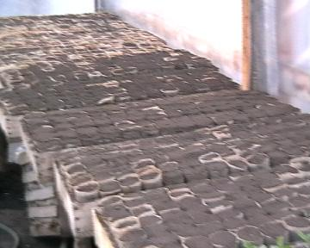
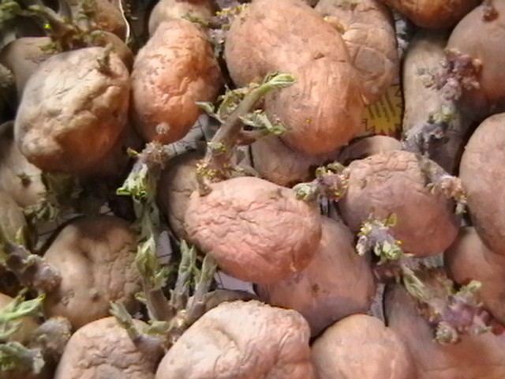
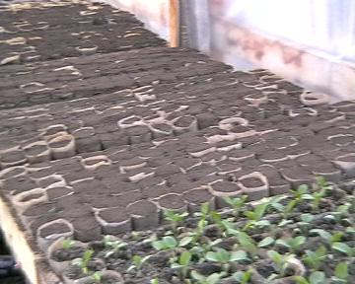
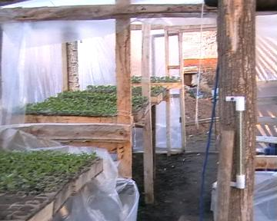
Фото 2Емкости под рассаду Фото 1. Пророщенный картофель

Фото 3. Первые всходы рассады картофеля. Фото 4. Рассада в теплице.
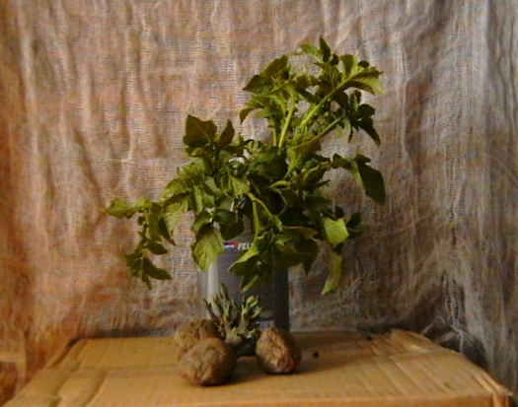
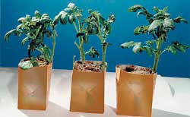

Фото 5. Рассада картофеля Фото 6. Рассада картофеля в емкости.
в пакетах.

Приложение №2 «Результаты опроса и анкетирования»
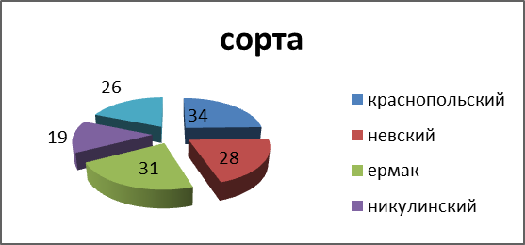
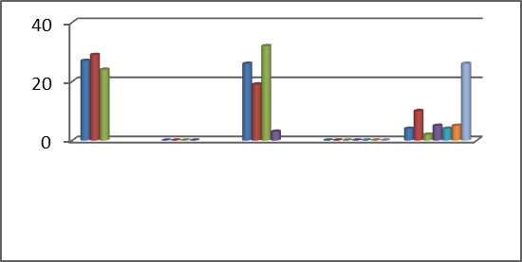
Диаграмма №4 «Род занятий, образование опрошенных» Диаграмма №5 «Выращиваемые сорта картофеля».
Приложение № 3 « Сравнительные данные клубней нового урожая»
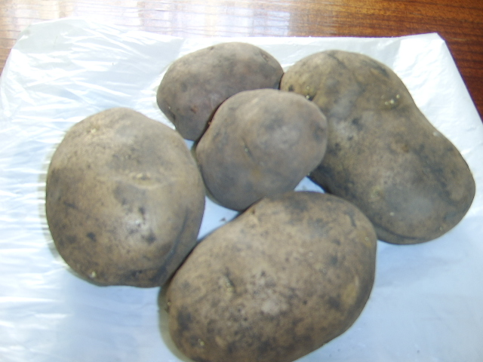
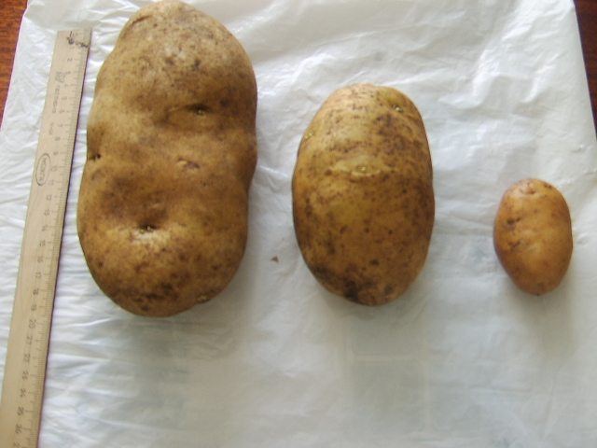
Фото 8. Максимальная и минимальна масса Фото 9. Среднее количество клубней с одного куста
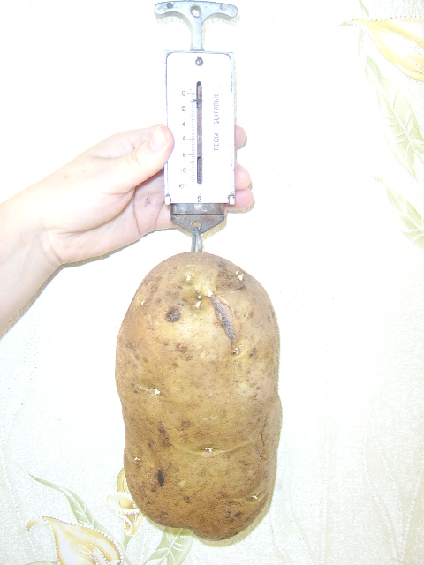
Фото19. Масса клубня сорта «Невский «1000г
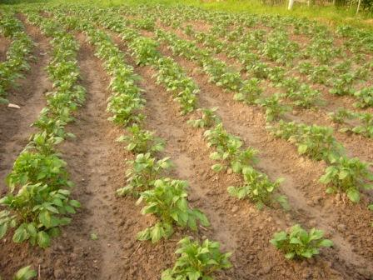
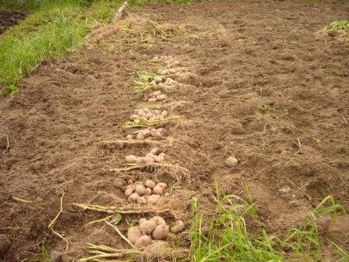
Приложение №4 « Участки с картофелем сорта «Невский»

Фото 14 и 15 Участок картофеля сорта « Невский».

